Hoja de estilos

Se han establecido pautas para el desarrollo coherente y comprensible que permita un correcto mantenimiento del portal

**Estructura**

La estructura consta de dos partes principales. La primera se trata de el menú de navegación que se posicionará en forma de columna en la parte izquierda de la pantalla. El contenido de la página se posiciona el la parte derecha de dicha pantalla.

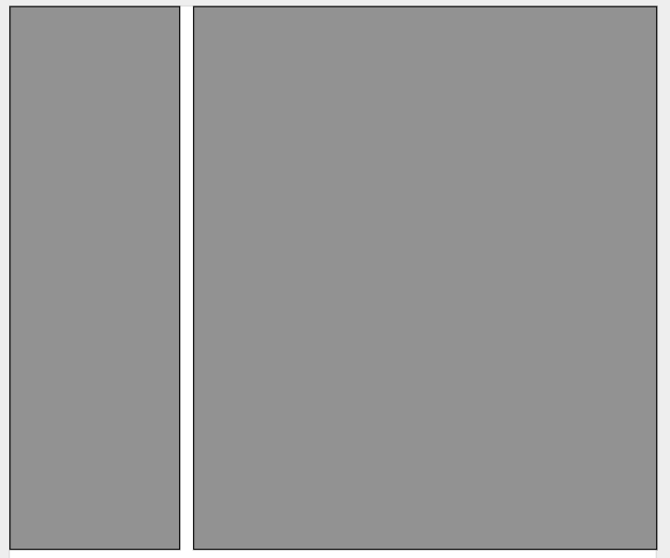

De esta manera la implementación de responsive web se realizará de una manera más sencilla dejando el menú de navegación en todos los tamaños menos en el tamaño de móvil que pasará a estar en la parte superior para priorizar el contenido de la página.

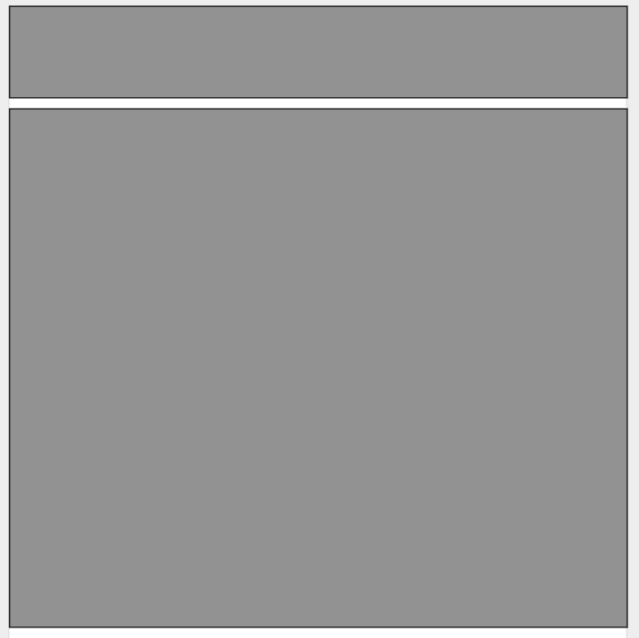

**Elementos básicos**

Como se trata de un proyecto en grupo hemos decidido poner unas pautas a seguir para leer de forma fácil y organizada el código de nuestra página web así como mostrar un código único con la misma estructura.

Notación camel.

Formateo del código con CTRL + ALT + L.

Tipografía

El tipo de letra utilizada para la página web va a ser Arial ya que es trata de una de as tipografías estándar de HTML.

Usos del color

Los colores elegidos para la página web serán los siguientes.

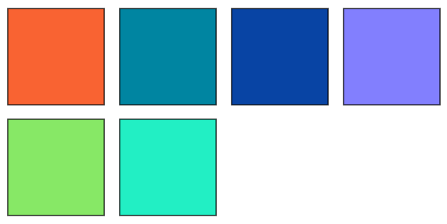

Imágenes

Para poder adecuar las imágenes a nuestra página web hemos decidido que la altura se va medir con px y el ancho con %.

